ΘΕΜΑ 2
2.1. Να συμπληρωθεί ο παρακάτω πίνακας που δίνει τη δύναμη που ασκείται σε ελατήριο και την επιμήκυνση που προκάλεσε.

Δύναμη ($N$) | 0 | 4 |  | 12 |  | 20
Επιμήκυνση ($cm$) | 0 | 2 | 4 |  | 8

Μονάδες 4
2.1.B. Να αιτιολογήσετε την απάντησή σας.
Μονάδες 8
2.2. Ένα σώμα βρίσκεται σε κεκλιμένο επίπεδο.

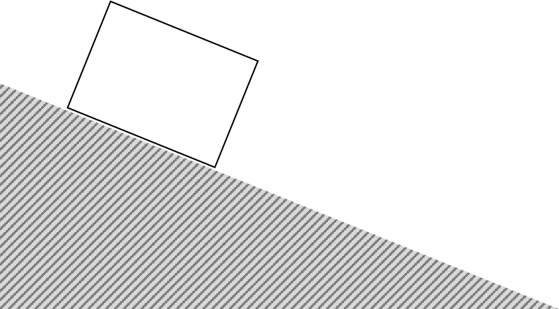

2.2.Α. Να σχεδιάσετε το βάρος $Β$ και την κάθετη αντίδραση $N$ που ασκούνται στο σώμα.
Μονάδες 4
2.2.B. Να αιτιολογήσετε την απάντησή σας.
Μονάδες 9

